Возвращение рынка краудфандинга ICO — возможно ли?
Initial Coin Offering (ICO) как механизм раннего финансирования криптовалютных стартапов появился в 2014 году. Пик его развития пришелся на середину 2018 года, после которого всего за полгода уровень инвестиций упал с нескольких миллиардов до нескольких десятков миллионов долларов в месяц, еще через год рынок почти умер. Дальше мы попробуем разобраться, почему так произошло, проводятся ли сейчас ICO и что может возродить этот вид краудфандинга.

Причины краха рынка ICO
Как и любое сложное финансово-социальное явление, падение рынка первичного размещения монет произошло не по одной причине, а из-за сочетания нескольких факторов. В данном случае ключевыми причинами были следующие вещи.
Снижение качества проектов. Механизм ICO возник в результате поиска возможностей привлечения средств для раннего финансирования проектов на базе блокчейна. При этом большинством из тех, кто запускал и финансировал такие стартапы в те годы, были гики-криптографы, взволнованные появлением новой технологии, с которой они могли поиграть. Вначале именно они двигали рынок.
Но так продолжалось недолго. Стремительный рост стоимости Bitcoin и практически полное отсутствие барьеров на вход в ICO для разработчиков привлекли множество людей, у которых была лишь идея и желание как можно быстрее получить деньги инвесторов. В результате качество приводимых ICO сильно снизилось: в 2018 году 71% проектов запускались без рабочего продукта или хотя бы его прототипа.
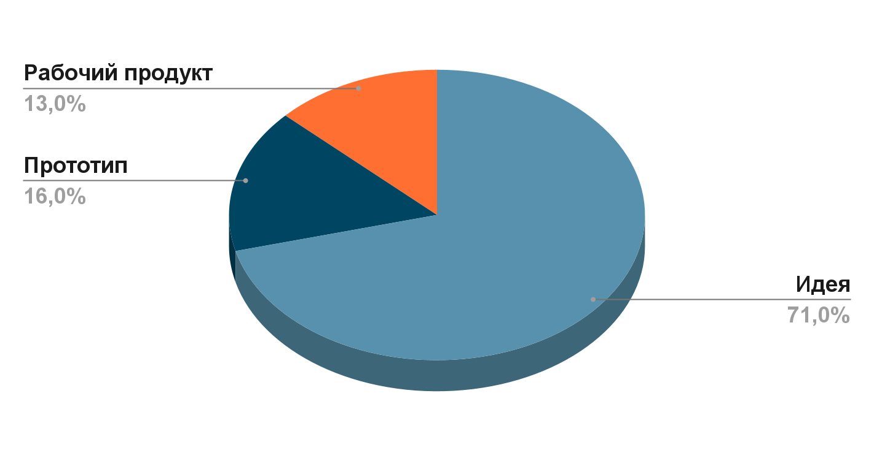
Сколько ICO-стартапов имели на момент запуска рабочий продукт и прототип, а сколько лишь идею. Источник: EY research: initial coin offerings
Из-за снижения качества ICO падало количество успешных проектов: 56% таких стартапов умирали в течение четырех месяцев после краудфандинга, через год оставалось только 5-10%. Как результат, люди теряли деньги, больше не хотели инвестировать в ICO и не советовали это делать всем своим знакомым.
Падение курса криптовалют. Среди инвесторов рынок ICO стал популярным благодаря стремительному росту криптовалют. В частности, Биткоина, который привлек интерес к этой отрасли, и Эфириума, который показал, что баснословно обогатиться на ICOs может любой желающий. Люди смотрели, как 100-долларовые инвестиции через год превращались в миллионные прибыли, и хотели так же! Когда же рынок обвалился и всем казалось, что он больше не восстановится, интерес к ICO у людей пропал, так как они больше не видели возможности быстро заработать.
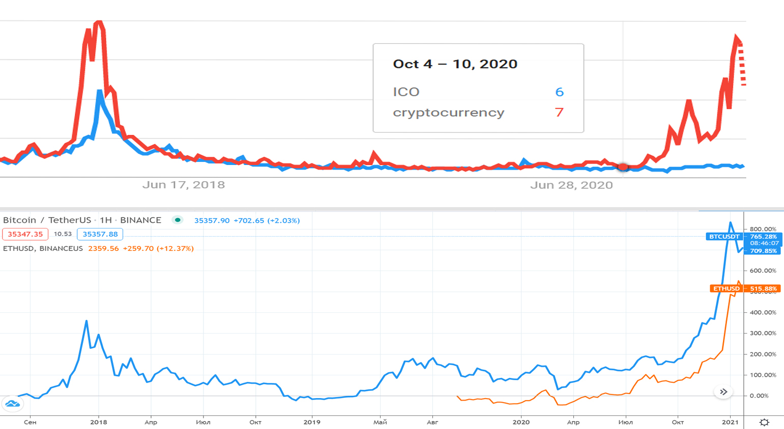
Сравнение популярности поисковых запросов «ICO» и «cryptocurrency» в Google Trends (вверху) и динамики курсов криптовалют Биткоина и Эфира в TradingView (внизу)
Мошенничество (скам). Краудфандинг в виде ICO позволяет криптостартапам привлекать большие инвестиции, избегая затрат на посредников и на соблюдение требований регуляторов. Вот только отсутствие регулирования и то, что ICO-токены часто не дают никаких законных прав их держателям, создают отличные условия для запуска мошеннических проектов, которые просто воруют деньги инвесторов.
Компания Satis Group LLC подсчитала, что 81% ICO были мошенничеством, и широко сообщалось, что в 2018 году было украдено более 9 миллионов долларов в день или более 3 миллиардов долларов в год. Когда журналисты распространили эту информацию, люди окончательно разуверились в ICO и начали подавать судебные иски. Как результат, отсутствие инвестиций и приход на рынок регуляторов.
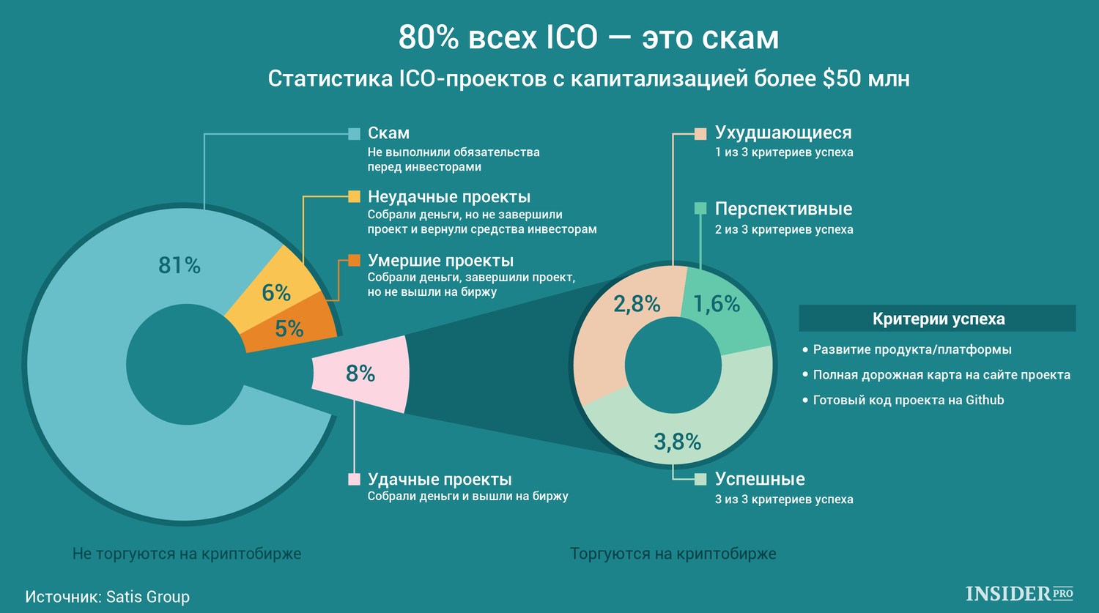
Более 80% всех ICO-проектов оказались скамом. Источник данных: Satis Group LLC

Почему ICO трансформировалось в STO
Когда на рынок ICO пришли регуляторы (SEC и другие), они потребовали от криптовалютных стартапов соблюдения законов об эмиссии и распространении ценных бумаг, поскольку большинство криптовалют — это не служебные токены, а цифровые ценные бумаги (или security-токены). Многие компании согласились с этим требованием и начали лицензировать свои токены. При этом, чтобы отмежеваться от плохой репутации ICO и выделиться среди конкурентов, зарегистрированные по всем правилам крипто-стартапы стали называть свои краудфандинговые кампании не ICO (Initial coin offering), а STO (Security token offering)
Вот основные различия между ICO, STO и IPO:
 | ICO | STO | IPO
Эмитенты | Блокчейн-стартапы | Зарегистрированные блокчейн-стартапы | Публичные компании
Инвесторы | Кто угодно | Зависит от страны и формы регистрации | Аккредитованные инвесторы
Регулирование | Нет | Комплексное (законы + смарт-контракты) | Комплексное (законы)
Носитель ценности | Utility-токены | Security-токены | Акции
Защита инвесторов | Никакой | Средняя | Высокая

Проводятся ли сейчас ICO / STO
Да, проводятся, однако не так много, как это было в 2016-2018 годах. Точного количества никто назвать не сможет, поскольку крупные аналитические компании перестали интересоваться этим рынком, а профильные сайты с такой статистикой, например ICObench и ICOData, закрылись или перестали обновляться. Работают только онлайн-доски объявлений: ICOholder, ICODrops, ICOHotList и другие. Если вы хотите узнать об актуальных ICO, зайдите на один из таких сайтов.
Но будьте готовы к тому, что вы не найдете на таких сайтах информацию о действительно серьезных проектах. Большинство из них не публичны и проводятся через закрытые сообщества в Telegram, в узких пулах инвесторов (через сарафанное радио или через ангел-инвесторов) или по специальным приглашениям.
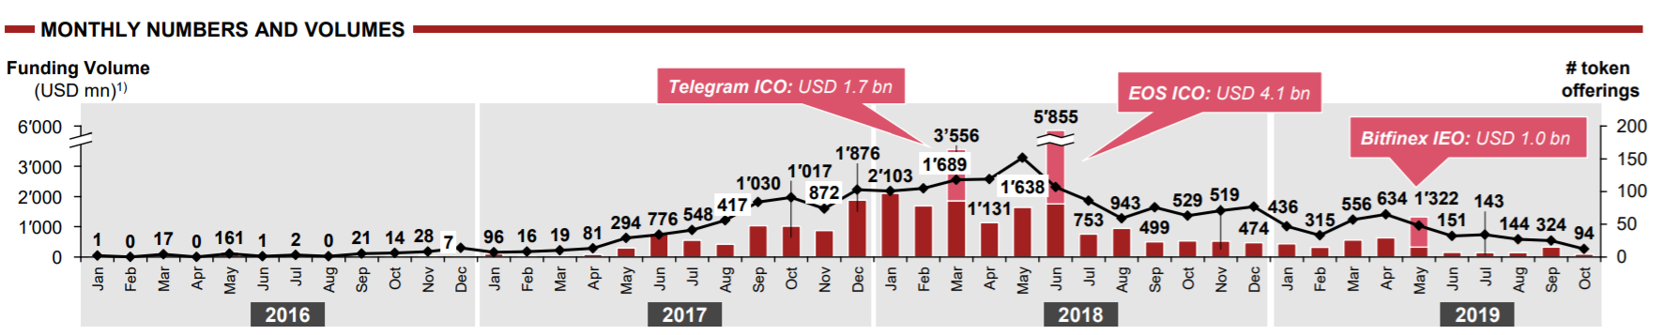 Количество проектов и объем инвестиций на рынке ICO с 2016 по 2019 год. Источник: 6th ICO / STO Report - PwC (это последний отчет, больше PwC их не делает)

Что может вернуть первоначальную модель ICO?
В своей изначальной форме ICO больше никогда не вернутся. Это не нужно ни инвесторам, ни регуляторам, ни нормальным разработчикам. Однако краудфандинг по упрощенной схеме для раннего финансирования блокчейн-проектов снова может стать популярным, если страны проведут регулирование и стандартизацию отрасли, а также если удастся вернуть доверие и интерес инвесторов.
Причем законодательное регулирование нужно провести таким образом, чтобы сохранить простоту и доступность ICO. Примером подобного решения является инициатива комиссара SEC Хестер Пирс «Safe Harbor». Согласно ее предложению, криптостартапам предоставят трехлетний льготный период, на протяжении которого продажа токенов не будет рассматриваться как реализация ценных бумаг, а торговые площадки, на которых торгуются такие токены, не будут рассматриваться как биржи, брокеры или дилеры в соответствии с законодательством США о ценных бумагах.
Данный льготный период предоставляется для того, чтобы криптовалютная платформа могла развиться из «security»- в «utility»-проект (как это произошло с Ethereum). Кроме того, за это время сеть криптовалюты может стать полностью децентрализованной, что также позволит платформе и дальше существовать без необходимости лицензировать себя как security-компанию, которая занимается эмиссией / распространением ценных бумаг.
Помимо этого, ICO должны будут раскрыть информацию об исходном коде, экономике токенов (эмиссия, генерация, распределение и управление), команде разработчиков (состав, опыт, их доля токенов при распределении) и местах продажи токенов (насколько это возможно). Если члены начальной команды разработчиков решат продать более 5% первоначально удерживаемых ими токенов, то эта информация также должна быть публично раскрыта для инвесторов.
По мнению комиссара Пирс, при условии принятия такого закона рынок краудфандинга блокчейн-проектов сможет и дальше привлекать средства неаккредитованных инвесторов по упрощенной схеме. Но при этом инвесторы будут достаточно проинформированы об инициаторах ICO и защищены от мошенников.
Правда, пока комиссар Пирс и сторонники подобных ее инициативе решений в меньшинстве, а значит, надеяться на восстановление рынка ICO не стоит.

